

**“Corporación educacional Gloria Méndez Briones”**

**“Educando con amor para formar grandes personas”**

**ASIGNATURA: Comunicación**

**NIVEL: Pre –KINDER**

**PROFESOR/A: Maribel Sáez – Natalia Gajardo.**

**ACTIVIDAD N°106:** Completar historia/ Página 97 y 99 libro trazos y letras.

**Objetivo de la actividad:** Reconocer las posibilidades expresivas de textos orales breves y sencillos, mediante la reproducción y recreación de algunos relatos, anécdotas, mitos y leyendas, cuentos, fábulas, adivinanzas, poemas, rimas, otros.

**Materiales**:

* Libro de trazos y letras.
* Lápiz grafito.
* Tijera, pegamento.

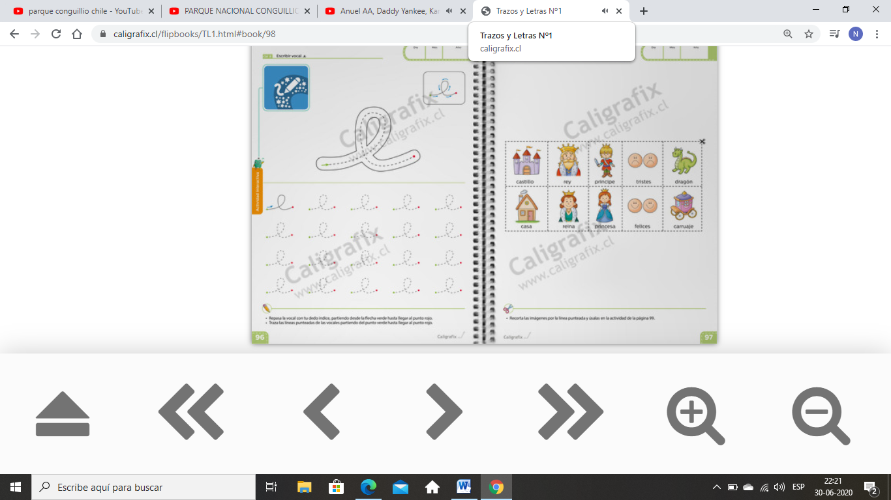

**Instrucciones:**

1. Reúne todos los materiales necesarios.
2. Busca la página 97 de tu libro de trazos y letras.
3. Toma tus tijeras y recorta las imágenes por la línea punteada y úsalas en la actividad de la página 99. Se requiere supervisión del adulto al manipular la tijera.
4. 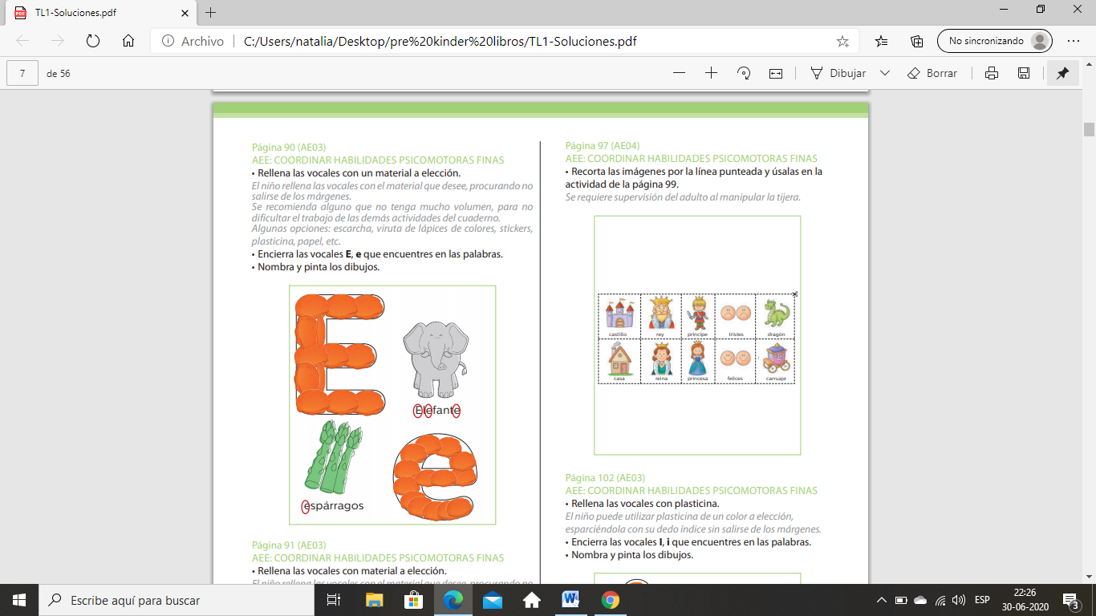

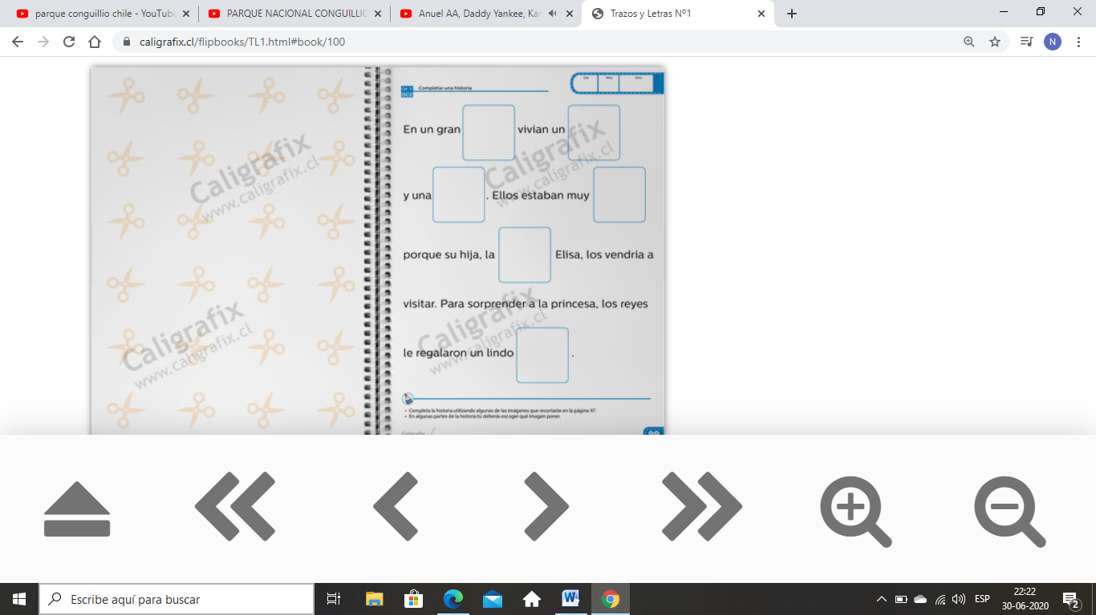

1. Completa la historia utilizando algunas de las imágenes que recortaste en la página 97.
2. En algunas partes de la historia tú deberás escoger qué imagen poner.
3. El estudiante completa la historia con los recortables de la página 97. La imagen debe tener concordancia con el artículo que le antecede, sin embargo, en algunos casos queda de libre elección, por ejemplo: felices - tristes, dragón - carruaje.

|  |
| --- |
| **IMPORTANTE:**  **Recordar que el estudiante debe realizar su actividad siempre supervisado por un adulto**  **Para dudas y consultas se solicita escribir a :**  [**Maribel.saez@cegmb.cl**](mailto:Maribel.saez@cegmb.cl)  [**Natalia.Gajardo@cegmb.cl**](mailto:Natalia.Gajardo@cegmb.cl) |